Legendärer adidas Copa Mundial tanzt Samba

Von Brasilien inspirierte farbenfrohe Fußballschuhkollektion

Das Design des Samba Copa Mundial von adidas kombiniert die farbenfrohe Samba-Kollektion mit dem Style des meistverkauften Schuhs der Fußballgeschichte: dem legendären Copa Mundial.

Ende vergangenen Jahres brachte adidas für jede der vier Produktfamilien adizero f50, predator, nitrocharge und 11pro ein neues Schuhmodell in aufregenden Farben heraus. Als Reaktion auf die positive Rückmeldung der Fans weltweit hat adidas beschlossen, dieSamba- Kollektion auf den Klassiker Copa Mundial auszuweiten.
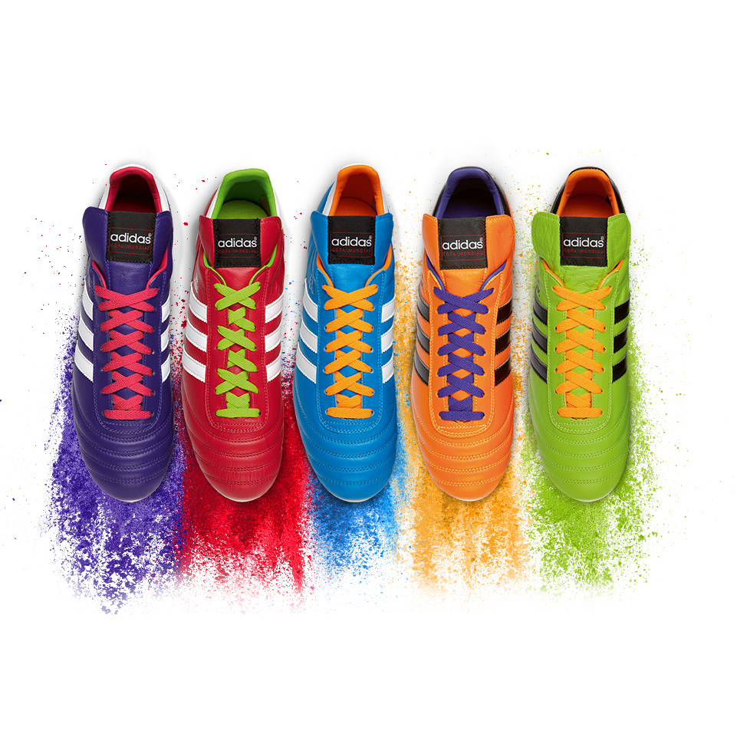

adidas Samba Copa Mundial

Der Copa Mundial wurde erstmals 1982 vorgestellt und ist mit 10 Millionen Paaren der meistverkaufte Fußballschuh der Geschichte. Ikonen wie Franz Beckenbauer, Michel Platini, Zico und Karl-Heinz Rummenigge spielten im Copa Mundial.

Michael Meinhold, Product Manager adidas Football, sagt: „Mit dem Samba Copa Mundial würdigen wir den legendären Status des Copa Mundial. Gleichzeitig ermöglichen wir Fußballern weltweit, mehr Farbe zu bekennen und die Weltmeisterschaft in Brasilien zu feiern. Die Kollektion tritt farbenfroh und dynamisch auf, respektiert aber auch das legendäre Design und Tragegefühl des Copa.“

Der adidas Samba Copa Mundial ist in limitierter Auflage und in jeder Farbe und Ausführung erhältlich. Zu kaufen gibt es den Samba Copa Mundial ab sofort für 199,95 Euro in ausgewählten adidas Retail-Outlets, bei ausgewählten Fachhändlern und unter www.adidas.de/fussball.

